**PROGRAMACIÓN DEL NIVEL INICIAL**

**CURSO 2018-19**

***ÍNDICE* - CONTENIDO DE ESTE DOCUMENTO**

* **Criterios de coordinación**
* **Programación y distribución de temas relacionados con la experiencia del alumnado**
* **Relación de aspectos gramaticales en los que vamos a insistir**
* **Bases de programación inspiradas en el nivel A1 del marco europeo de las lenguas**
* **Borrador de un posible modelo de ficha que pueda servir de ejemplo para intercomunicarnos la información sobre las clases**

***ALGUNOS CRITERIOS PARA COORDINARNOS***

* **En principio el NIVEL INICIAL funciona dividido en dos grupos: INICIAL 1 e INICIAL 2**
* **Los dos grupos trabajan la lengua española al mismo nivel elemental**
* **Deben tener más menos el mismo número de alumnos**
* **Usamos como texto base común el libro digital AULA DE ESPAÑOL de la Consejería de Educación de la Junta de Andalucía, dejando siempre un amplio espacio a la creatividad del profesorado para adaptarse a la realidad humana de su grupo**
* ***DISTRIBUCIÓN de los temas : LUNES Temas 1 y 4 MIÉRCOLES Temas 2 y 5 JUEVES Temas 3 y 6. El 7 y el 8 se reaprten después según vaya la cosa. RECURSOS DIDÁCTICOS DE APOYO en*** [***http://proyectoafri.es/clases/index.htm***](http://proyectoafri.es/clases/index.htm)
* **Cada profesor/a comunica a sus dos compañeros/as de grupo las actividades didácticas que ha desarrollado en la clase y si es posible la lista de asistencias a clase ( se adjunta un borrador de *posible* modelo de ficha de intercomunicación ) y observaciones sobre la clase en su conjunto o sobre alumnos concretos**
* **Alguna vez nos podemos reunir como grupo o como nivel para compartir en persona la marcha de las clases**

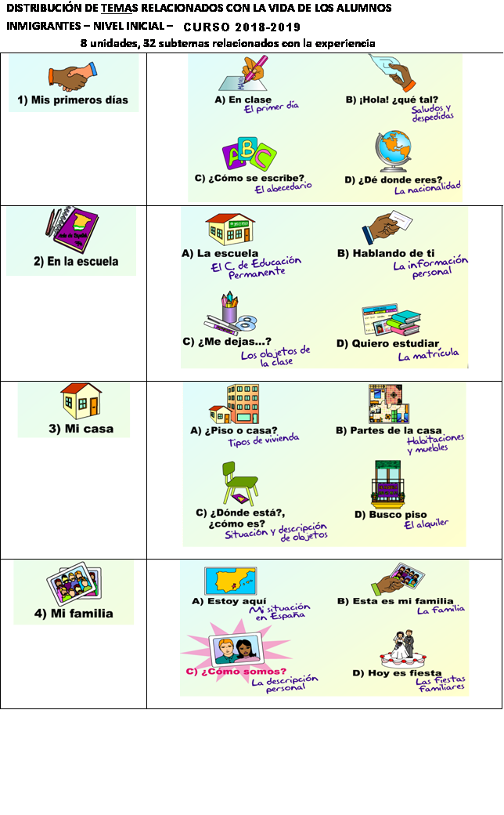

|  |  |
| --- | --- |
|  |  |
|  |  |
|  |  |
|  |  |

***DISTRIBUCIÓN: LUNES Temas 1 y 4 MIÉRCOLES Temas 2 y 5 JUEVES Temas 3 y 6. El 7 y el 8 se reparten después, según vaya la cosa. Estos temas son del libro AULA DE ESPAÑOL DE LA CEJA – Mira también BIBLIOTECA DE RECURSOS DIDÁCTICOS DE APOYO en*** [***http://proyectoafri.es/clases/index.htm***](http://proyectoafri.es/clases/index.htm)

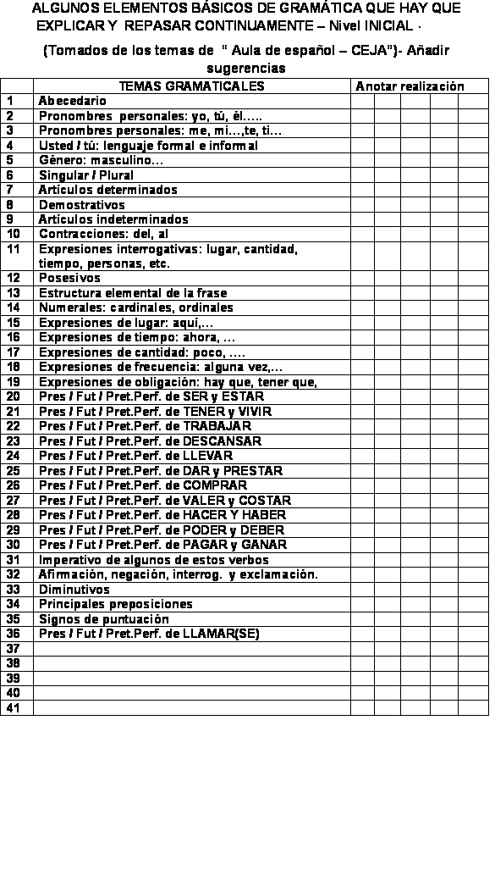

**NIVEL INICIAL**

**BASES DE NUESTRA PROGRMACIÓN Y ENCUADRE DE NUESTRO TRABAJO DENTRO DEL MARCO COMÚN EUROPEO DE CONOCIMIENTO DE LAS LENGUAS**

**(Para no perder de vista los objetivos)**

**Nuestro NIVEL INICIAL acoge a personas que desconocen totalmente el castellano y les ayuda a romper sus primeras lanzas en esta lengua y procura acercarlos lo más posible al nivel A1 del marco europeo.**

**Por tanto nuestras actividades han de estar orientadas según los criterios que siguen**

***OBJETIVO FINAL: APROXIMARNOS AL NIVEL DE COMPETENCIA A1 según marco europeo***

**Vamos a realizar actividades encaminadas a lograr los objetivos del A1 del marco europeo:**

**1 - ESCUCHAR**

***Reconozco palabras y expresiones muy básicas y que se usan habitualmente, relativas a mí mismo, a mi familia y a mi entorno inmediato, cuando se habla despacio y con claridad.***

Por ejemplo:

- Soy capaz de entender fórmulas de contacto social muy básicas.

- Soy capaz de entender información breve sobre cuestiones personales en conversaciones muy sencillas.

- Soy capaz de identificar diversos lugares: países, ciudades, etc., por la información general que se da de ellos.

- Soy capaz de entender cifras, precios y horas.

- Soy capaz de reconocer información en la que se describe a varias personas, si la pronunciación es clara y pausada.

- Soy capaz de entender la información referida a horarios y días de la semana.

- Soy capaz de entender instrucciones y seguir indicaciones breves y sencillas para localizar un lugar.

**2 - LEER**

***Comprendo palabras y nombres conocidos y frases muy sencillas, por ejemplo, las que hay en letreros, carteles y catálogos. Puedo entender la idea general de textos informativos breves y fáciles, y también las descripciones sencillas, especialmente si contienen ilustraciones que apoyen el texto.***

Por ejemplo:

- Soy capaz de entender palabras y frases en los letreros más comunes.

- Soy capaz de entender mensajes sencillos en felicitaciones, postales y tarjetas.

- Soy capaz de entender formularios y cuestionarios sencillos, para proporcionar los datos relevantes sobre mí mismo.

- Soy capaz de entender información sobre personas (lugar de residencia, edad, profesión, gustos, etc.).

- Soy capaz de entender información puntual básica en carteles y folletos, por ejemplo, con horarios, precios y comidas.

- Soy capaz de captar el contenido de un folleto con información sencilla y descripciones básicas de un lugar, especialmente con apoyo visual.

- Soy capaz de entender la información relevante en textos sencillos y breves, como correos electrónicos o sitios webs, siempre que pueda releer el texto.

**3 - CONVERSAR**

***Puedo participar en una conversación de forma sencilla, siempre que la otra persona esté dispuesta a repetir lo que ha dicho o a decirlo con otras palabras y a una velocidad más lenta, y me ayude a formular lo que intento decir. Planteo y contesto preguntas sencillas sobre temas de necesidad inmediata o asuntos muy habituales.***

Por ejemplo:

- Soy capaz de presentarme y de utilizar las fórmulas de contacto más comunes para saludar o para despedirme.

- Soy capaz de cubrir mis necesidades comunicativas en diversas situaciones, como hacer compras sencillas, si puedo recurrir a gestos para expresar lo que quiero decir.

- Soy capaz de dar y pedir información personal sobre temas cotidianos.

- Soy capaz de hablar con otras personas para tomar decisiones sobre horarios o lugares.

- Soy capaz de hacer y responder preguntas, reaccionar ante afirmaciones sobre asuntos de inmediata necesidad o muy habituales.

**4 - HABLAR**

***Utilizo expresiones y frases sencillas para describir el lugar donde vivo y las personas que conozco.***

Por ejemplo:

- Soy capaz de presentarme.

- Soy capaz de hablar de algunas cosas que quiero hacer durante el curso.

- Soy capaz de describir a una persona que conozco.

- Soy capaz de dar información sobre lo que hago en mi vida cotidiana.

- Soy capaz de resumir y explicar al resto de la clase la información que he recogido tras un trabajo en grupo.

- Puedo describir mi barrio, mi pueblo o ciudad, mi país.

**5 - ESCRIBIR**

***Soy capaz de escribir postales cortas y sencillas, o correos electrónicos breves, por ejemplo, para enviar felicitaciones.***

***Sé rellenar formularios con datos personales, por ejemplo, mi nombre, mi nacionalidad y mi dirección en el formulario del registro de un hotel o en un impreso para solicitar el permiso de residencia y trabajo.***

Por ejemplo:

- Soy capaz de confeccionar un cartel con información personal de mis compañeros/as o mía.

- Soy capaz de escribir un texto breve en el que explico lo que quiero hacer en el curso.

- Soy capaz de escribir un texto sencillo en el que describo un país que conozco bien.

- Soy capaz de completar un texto con información personal sobre otra persona.

- Soy capaz de contestar un correo electrónico con información sobre mi vida cotidiana.

- Soy capaz de completar una ficha con información sobre un lugar: el nombre, la ubicación y la descripción.

- Soy capaz de rellenar un formulario oficial no muy complejo, y de solicitar ayuda al funcionario/a para poder completarlo.

***NOSOTROS***

**… vamos a trabajar en el NIVEL INICIAL y con el horizonte del A1 como orientación de nuestra programación.**

**Se puede suponer que esos objetivos los conseguiremos en parte solamente y que serán trabajados también, pero con más profundidad, en el NIVEL MEDIO. Por tanto, tenemos que mantenernos en un nivel muy elemental e inicial y repasar continuamente los conocimientos básicos para que les vayan calando y teniendo en cuenta que el alumnado se renueva continuamente.**

**Un modelo de borrador de posible ficha de intercomunicación entre los profes del grupo**

|  |
| --- |
| **HOJA DE INTERCOMUNICACIÓN DE LAS CLASES – NIVEL INICIAL- Gr__** |
| **DIA: Jueves 17 nov /16 PROFESOR: UNID-4 ª EN EL MÉDICO** |
| |  |  | | --- | --- | | **ACTIVIDADES DESARROLLADAS EN CLASE** | **OBSERVAC** | | **SÍ - SALUDO y fecha.**  **SÍ – REPASAR la tarea señalada: imperativo y presente de subjuntivo, a partir de muchos ejemplos y ejercicios**  **SÍ Aviso de la salida cultural del jueves próximo y breve información sobre las diversas culturas que han pasado por la historia de España-Andalucía**  **SÍ TEST Localizar errores en las frasesFICHA 8ª. Corregir las respuestas en público (Preparar copias de la ficha)**  ***NO* 6 – DRAMATIZACIÓN: comprar en una tienda SEGÚN FICHA 9ª (Preparar copias de la ficha)**  ***NO* 7 – PARTIDO DE FUTBOL CON LÁMINAS (RECOGER LÁMINAS)** | Dejé mucho en el tintero.  Imperativo y subjuntivo difícil lo veremos de nuevo.  Sólo pudimos hacer media ficha. Seguiremos próximo día | |
|  |
| **ALUMNADO PRESENTE (marcar con un SÍ) OBSERVACIONES** |
| |  |  |  |  | | --- | --- | --- | --- | | **ASIST** | | **ALUMNAS-OS** | **sobre alumnas-os en concreto** | | **1** | **SÍ** |  |  | | **2** |  |  |  | | **3** |  |  |  | | **4** | **SÍ** |  | **Suele llegar tarde** | | **5** |  |  |  | | **6** |  |  |  | | **7** | **SÍ** |  | **Viene de trabajar y vuelve a trab.** | | **8** | **SÍ** |  |  | | **9** |  |  | **Sólo lunes.** | | **10** |  |  |  | | **11** | **SÍ** |  | **Interrumpe un poco la clase** | | **12** |  |  |  | | **13** |  |  |  | | **14** | **SÍ** |  | **Hay que destacarle lo +** | | **15** | **SÍ** |  |  | | **16** |  |  |  | | **17** |  |  |  | | **18** |  |  |  | | **19** | **SÍ** |  |  | | **20** |  |  |  | | **21** | **SÍ** |  |  | | **22** | **SÍ** |  |  | | **23** | **SÍ** |  |  | | **24** | **SÍ** |  | **Observar- nivel alto?** | | **25** | **SÍ** |  |  | | **26** | **SÍ** |  | **Viene de 2º, allí no estaba bien** | | **27** |  |  |  | | **28** | **SÍ** |  |  | | **29** | **SÍ** |  |  | |
| **TOTAL DE ALUMNOS PRESENTES =** |